Как подготовить ребёнка к школе, как сделать так, чтобы он успешно поступил в выбранное учебное заведение?
Для того чтобы подготовка к школе не вылилась в состояние стресса, достигаемое многими родителями в процессе подготовительных занятий, необходимо чётко знать перечень требований, которые необходимы для поступления в выбранное учебное заведение. Знание этих требований поможет родителям будущих учеников понять, готов ли их ребёнок к поступлению в школу.
Зачастую родители считают, что подготовка детей к школе должна осуществляться в дошкольных учебных заведениях под контролем профессиональных педагогов. Однако, как показывает практика, уровень подготовки к школе в детских садах оставляет желать лучшего. Поэтому нужно уделить самое пристальное внимание самостоятельной подготовке ребёнка к поступлению в школу.

Готовим ребёнка к школе
Иногда родители опасаются, что, не являясь профессиональными педагогами, они не смогут справиться самостоятельной подготовкой к обучению в школе. Однако страхи эти безосновательны, так как в последнее время появилось огромное количество пособий, рассказывающих, как подготовить ребёнка к школе, каким именно образом малыш может получить необходимые ему навыки – будь то чтение, письмо, или обучение счёту.

Базовые навыки

Обучаемся чтению, изучаем буквы и алфавит самостоятельно
Первый этап. Изучаем буквы. В этом деле основными помощниками родителей будут всевозможные дидактические материалы: кубики и карточки с буквами, магнитные азбуки и т.д. Научить ребёнка буквам несложно, важно проводить занятия регулярно и последовательно, отрабатывая в начале занятия материал предыдущего урока, повторяя и закрепляя. Помните, что оптимальный возраст для успешного запоминания алфавита – это 3-4 года.
Безусловно, можно добиться и более ранних успехов, дети с удовольствием покажут вам запомнившиеся им буквы и в возрасте двух лет, однако, если эти навыки не получают практического закрепления (то есть ребёнок не продолжает дальнейшее обучение чтению) то они быстро забываются. Поэтому стоит задуматься, если смысл требовать запоминание алфавита от двухлетнего крохи.
Второй этап. Осваиваем навыки связного чтения, развиваем речь. В этом непростом деле необходимо подобрать помощника – букварь, который доступным образом объяснит ребёнку, как звуки объединяются в слоги, научить его читать по слогам.

Пособия-помощники: буквари и альбомы по развитию речи
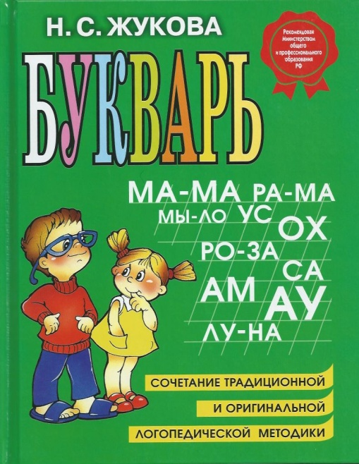
На сегодняшний день популярными и хорошо проверенными методиками считаются следующие пособия: букварь Н.С. Жуковой, букварь Е.Н. Бахтиной и букварь Косиновой Е.М. (логопедический). Методики несколько отличаются, что даёт возможность подобрать ту, которая больше подойдёт вашим детям.
Хорошими помощниками во время занятий будут следующие пособия: «Альбом по развитию речи» Володиной В.С. и «Альбом по развитию речи для самых маленьких» Батяевой С.В. Эти альбомы отличает системный подход к развитию навыком связной речи, а также наличие заданий, облегчающих обучение детей с логопедическими проблемами.
Результат:
Для поступления в школу ребёнок должен уметь читать по слогам, выделять их в словах, считать количество звуков. Также необходимо, чтобы он отличал гласные звуки от согласных, и обладал навыками связной речи (мог описать предложенную картинку, пересказать текст из 3-5 простых предложений).

Постигаем основы счёта, элементарные математические операции
В возрасте 6-7 лет ребёнок должен уверенно считать до 10, при этом важно не механическое повторение цифрового ряда, а понимание категории исчислимости, то есть количественного значения, которое скрывается за названием цифры.
Наиболее правильной методикой обучения ребёнка счету и простейшим математическим операциям есть упражнения, которые позволяют анализировать числовой состав числа. То есть малыш должен понимать, что цифра 2=1+1, 5=2+3. Хорошими помощниками в этой методике будут наглядные пособия, которые легко пересчитываются. Это могут кубики, бусины, шарики, элементы конструктора. Необходимо, чтобы они были одного цвета, формы и размера.
Используя эти элементы достаточно легко продемонстрировать малышам принципы математических операций – сложения (добавления) и вычитания (отнимания).

Помощники родителей по обучению ребёнка математике
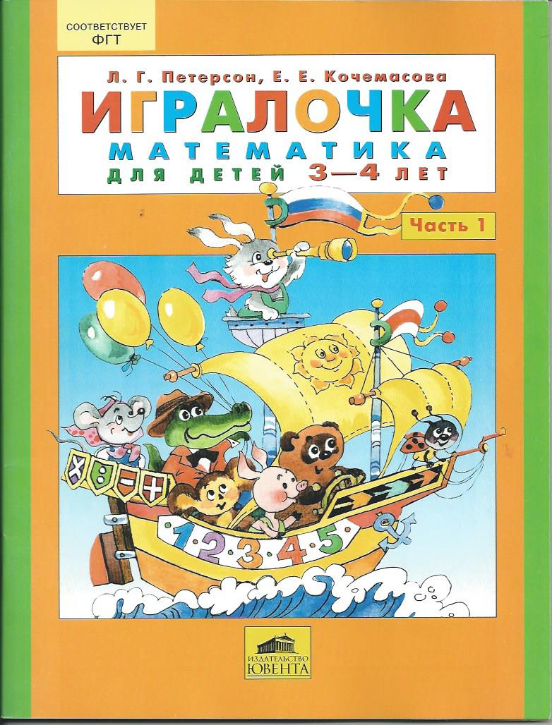
Хорошим подспорьем для родителей будут методические пособия, разработанные Л.Г. Петерсон и Е.Е. Кочемасовой – «Игралочка». Математика для детей». Эти пособия замечательны тем, что включают в себя не только наглядный дидактический материал для занятий, но и пояснения для родителей каким именно образом проводить то или иное занятие. Более того, пособие состоит из нескольких частей: 3–4 года, 4–5, 5–6, и 6–7 лет. Каждому из периодов полагается отдельная методическая тетрадь с заданиями, таким образом, полностью охватывая все математическое образование дошкольника.
Результат:
Ваш ребёнок уверенно считает от 1 до 10, без проблем определяет место числа в ряду чисел (5 идёт после 4, или до цифры 6), решает простые задачки, составленные на основе операций вычитания и сложения в диапазоне от 1 до 10.
Подготовка к письму. Учиться писать дети будут учиться уже в школе, но желательно немного подготовить их к этому занятию. Нужно, чтобы родители научили ребёнка уверенно проводить чёткие линии, не пользуясь при этом линейкой, заштриховывать по контуру рисунки или геометрические фигуры.

Навыки, отвечающие за общий уровень интеллектуального развития
Помимо уже перечисленных выше практических навыков, необходимо уделять внимание общему развитию малыша: тренировке памяти и внимания, развитию логического мышления и творческих способностей. Универсальным способом тренировки практически всех перечисленных выше сторон интеллектуального развития есть чтение книг. На дошкольном этапе, это, скорее всего, будет чтение совместное.
Тем не менее, родители должны читать книги ребёнку часто, обсуждая и анализируя содержание. Нужно задавать вопросы по тексту, учить строить выводы. Приветствуйте рассуждения ребёнка на тему прочитанного, будьте готовы ответить на любые, самые неожиданные вопросы. Малыш, который любит чтение, отличается не только хорошей памятью и наблюдательностью, но и развитым воображением, способностью мыслить образами.

Какие книги способствуют интеллектуальному развитию ребёнка
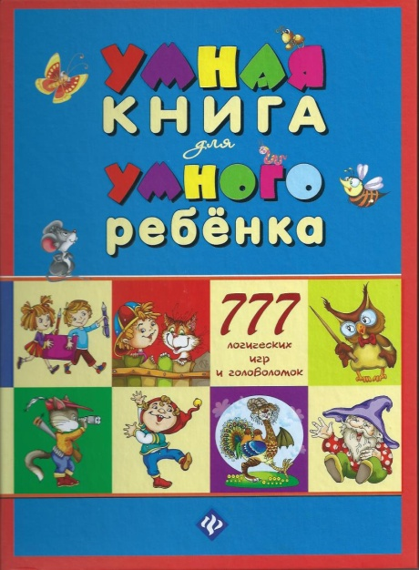
Помимо известных и любимых произведений детской художественной литературы, необходимо пользоваться энциклопедиями, по возможности выбирая максимально наглядные издания. Также детей наверняка заинтересуют сборники головоломок, шарад и загадок на интересные им темы. Если вам тяжело самостоятельно придумать задания для творческих уроков – можно приобрести специальные альбомы с уже разработанными заданиями по аппликации, рисованию и изготовлению поделок.

Психологическая готовность к школе
Немаловажным моментов в деле подготовки ребёнка к школе является создание у него позитивного отношения к этим достаточно серьёзным переменам в его жизни. Более того, очень важно, чтобы к моменту поступления в учебное заведение, он не только обладал необходимыми практическими навыками, но и у него сформировалось выраженное желание обучаться в школе.
Отправляя в школу шестилетнего малыша, многие мамы в дальнейшем сталкиваются с рядом проблем: он не соблюдает дисциплину, ведёт себя на уроках, так как ему нравится, не обращает внимания на замечания учителя.
Это происходит совершенно не потому, что маленький школьник плохо воспитан или хочет сознательно сорвать урока, нет – просто он не понимает ценности процесса обучения. В семь лет его отношение может кардинально измениться, поэтому хорошо проанализируйте, готов ли ваш ребёнок к обучению психологически, обдумайте, как подготовить ребёнка к школе, в каком возрасте ему лучше поступать его в школу.

Проводим занятия самостоятельно: важные моменты
- Каждое занятие, которое вы проводите с ребёнком дома, не должно занимать больше 25–30 минут. Шестилетнему малышу будет тяжело сосредоточиться в течение более длительного периода времени.
- Чередуйте виды занятий и нагрузки. После занятия математикой лучше дать ребёнку творческое задание – можно порисовать, заняться аппликацией, сделать поделку. Не забывайте о том, что многим современным детям достаточно тяжело высидеть 25-30 минут подряд без движения. Поэтому обязательно делайте «подвижные» паузы в перерывах между занятиями, давая юному ученику возможность подвигаться. Для этой цели можно подобрать несколько простых физических упражнений.
- Никогда не ругайте ребёнка, если он что-то не понимает. Ни в коем случае не говорите ему следующего: «ну, ничего, в школе тебя, научат, там учительница будет строгая, сразу научишься!». Или: «эх ты, а вот в школе все дети уже могут делать… (что-то), а ты такой неумеха…» и т.д. Пытаясь простимулировать, таким образом, рвение ребёнка во время занятий, вы добьётесь совершенно другого результата – он будет бояться будущего поступления в школу, опасаясь, что окажется в чем-то хуже других.
Помните, что подготовка к школе должна начинаться не за два — три месяца до начала занятий, а минимум за полгода. Подготовить ребёнка к школе самостоятельно не очень сложно, главное, чтобы родители правильно организовали занятия, и ребёнок занимался на них с удовольствием. Тогда поступление в школу не будет для него стрессом, а предстоящее обучение – источником страхов.

